Раздел долгосрочного планирования:  Рассуждаем и програмируем. |  |  |  |  | Школа: Станционная ООШ
Дата: 15.11.21 |  |  |  |  | ФИО учителя: Руденко Д.Н.
класс: 5 |  |  |  |  | Присутствовали: |  | Отсутствовали:
Тема урока |  | Моя первая программа
Цели обучения, достигаемые на этом уроке (ссылка на учебный план) |  | 5.3.2.2 – представлять алгоритм в словесной форме  5.3.3.1 – использовать команды ветвления и цикла в игровой среде программирования (Лого, Scratch)
Цель урока |  | Разработать словесный алгоритм и создать программу движения спрайта по сцене, используя команды ветвления и цикла в игровой среде программирования Scratch.
Критерии оценивания |  | - Указывает элементы интерфейса игровой среды программирования Scratch  - Соотносит блоки скриптов и принадлежащие к ним скрипты  - Разрабатывает словесный алгоритм движения спрайта  - Создает программу движения спрайта по сцене  - Использует команды ветвления и цикла для программы движения спрайта по сцене
Языковые задачи |  | Предметная лексика и терминология: алгоритм, среда программирования, спрайт, скрипт, блок скриптов, команды, Scratch, ветвление, цикл.  Полезная серия фраз для диалога:  - В этой программе используются команды……..  - Для создания программы использовались блоки………скрипты…  - Программа выполняет следующие действия……
Воспитание ценностей |  | Безопасное и аккуратное обращение со школьным оборудованием (ПК);  Уважительное отношение к учителю и одноклассникам;  Развитие дружественных отношений внутри группы;
Межпредметная связь |  | Математика
Предыдущие знания |  | Учащиеся знают определение понятия алгоритм, его виды и свойства.
Ход урока
Запланированные этапы урока | Виды упражнений, запланированных на урок: |  |  |  |  |  |  | Ресурсы
Начало урока  (10-15 минут) | Организационный момент  Приветствие учащихся.  Отметка присутствующих и отсутствующих.  Деление на группы:  Метод «Пазл». В начале урока ученикам раздаются части пазла. Учащиеся рассматривают свои части пазла и начинают искать другие части одного пазла среди других учащихся. Таким образом, ученики делятся на группы.  Актуализации знаний:  По теме «Алгоритмы» ученики выполняют задание и твечают на такие вопросы «Что такое алгоритм и его представления», «Виды алгоритма», «Свойства алгоритма». Каждой группе раздаются разные задания, группа 1 (задание 1,2), группа 2 (задание 3), группа 3 (задание 4). После выполнения полученных заданий, происходит обмен результатов, проверка на наличие ошибок, обсуждение и исправелние ошибок (если таковые имеются) и взаимооценивание между группами.  Задание 1. Составить определиние понятия «алгоритм»  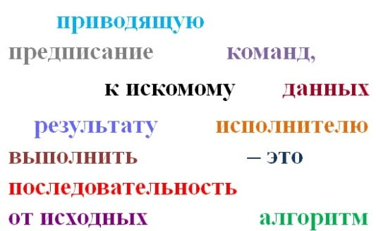  Дескрипторы: Составляет понятие «алгоритм»  Задание 2. Определить способы записи алгоритма  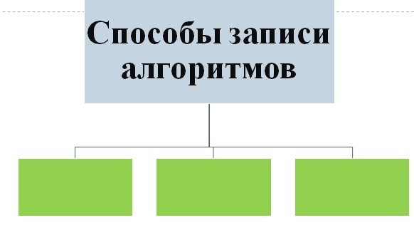  Дескрипторы:  - Определяет 1 способ записи алгоритма  - Определяет 2 способ записи алгоритма  - Определяет 3 способ записи алгоритма  Задание 3. Соотнести свойства алгоритма и их определения.  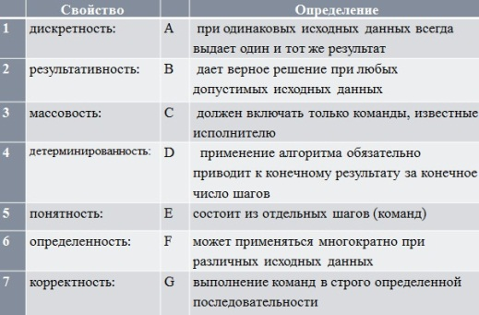  Дескрипторы:  - Соотносит свойство дискретность с его определеним  - Соотносит свойство результативность с его определеним  - Соотносит свойство массовость с его определеним  - Соотносит свойство детерминируемость с его определеним  - Соотносит свойство понятность с его определеним  - Соотносит свойство определенность с его определеним  - Соотносит свойство корректность с его определеним  Задание 4. Дать определение каждому виду алгоритма.  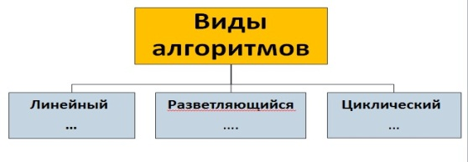  Дескрипторы:  - Дает определение линейному алгоритму  - Дает определение разветвляюшемуся алгоритму  - Дает определение циклическому алгоритму  Определение темы и цели урока:  На экран компьютера выводятся картинки касающиеся темы урока, ученики обсуждают в группах картинки и находят связь между ними, после один ученик от группы озвучивает предположение, полученное в ходе обсуждений. Далее выявляется тема урока и цель урока.Учениками проводится сравнительный анализ конструктора Lego и программы Scratch (Собирая игрушку Lego или составляя программу Scratch – мы используем блоки (скрипты)) |  |  |  |  |  |  | Раздаточный материал  Презентация
Середина урока  (20 минут) | Знакомство с игровой средой Scratch:  Scratch - новaя среда программирования, кoтoрая дает возможность детям самим, без каких-либо знаний программирования, создавать анимированные, диалоговые и интерактивные истории, игры и другие произведения и приложения.  Знакомство с интерфейсом Scratch будет проходитьпостепенно, разберём работу только тех элементов, которые пригодятся на сегодняшнем уроке.  Интерфейс программы спроектирован в расчете на детей, поэтому он максимально хорошо понимается. Рассмотрим, как устроен Scratch. После запуска программы на экран выводиться интерфейс программы (слайд 4)  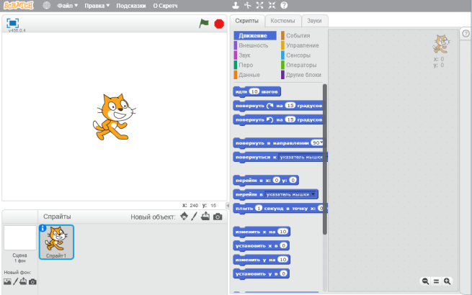  Далее идет знакомство с элементами интерфейса которые нужны для работы на сегодняшнем уроке, блоки скриптов (команд), спрайт, сцена, рабочее поле скриптов (команд).  Для изучения нужных блоков команд предлагается выполнить следующее задание. Ученикам нужно сесть за компьютеры, запустить программу Scratch, и при помощи данной программы, просматривая блоки скриптов (команд) распределить скрипты (команды) к блокам которым они принадлежат.  Задание 5: Запишите, какие команды принадлежат к следующим блокам  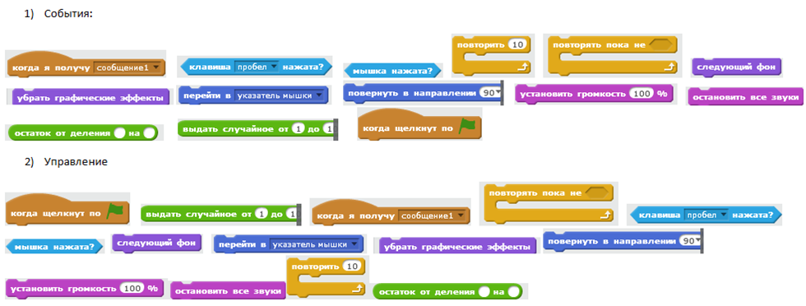  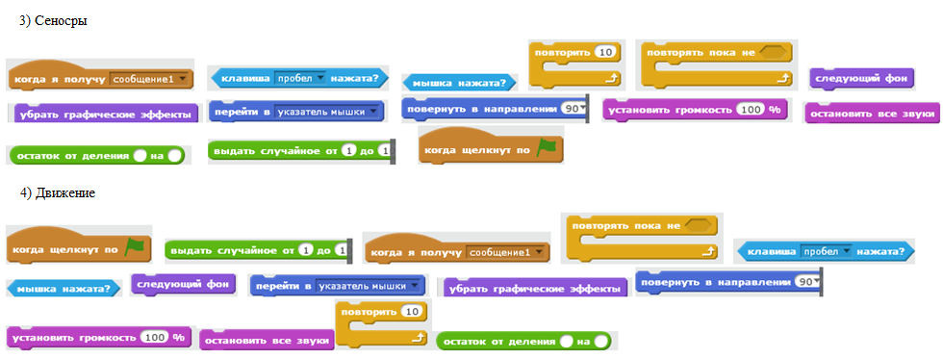  Дескриптор:  - Распределяет скрипты в блок «События»  - Распределяет скрипты в блок «Управдение»  - Распределяет скрипты в блок «Сенсоры»  - Распределяет скрипты в блок «Движение»  Задание 6:  Записать название элементов интерфеса Scratch  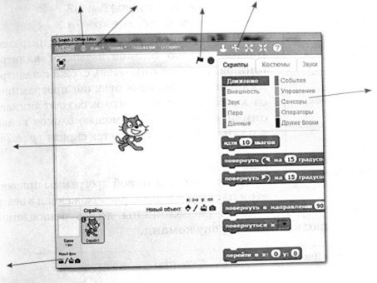  Дескриптор:  - Указывает элементы интерфейса Scratch  Практическое задание:  Задание 7: Составьте вот такую программу, испытайте (протестируйте) ее и попытайтесь объяснить, как она работает  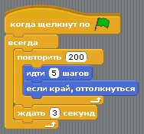  Дескрипторы:  - Запускает программу  - Тестирует программу  - Объясняет, как работает программа  Задание 8  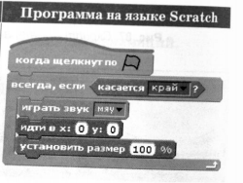  Дескрипторы:  - Запускает программу  - Тестирует программу  - Объясняет, как работает программа  Самостоятельная работа:  Составить программу передвижения Спрайта по сцене, при касании края сцены Спарйт разворачивается и идет в обратном направлении  Дескрипторы:  - Составляет программу движения Спрайта  - Использует команды цикла и ветвления для создания программы  - Тестирует программу движения Спрайта |  |  |  |  |  |  | Презентация
Конец урока  (5 минут) | Подведение итогов:  После выполнения всех заданий на уроке, ученики самостоятельно формулируют критерии оценивания согласно заявленным целям обучения, рассуждают, справились ли они с ними или нет, производят самооценку своих действий на уроке.  Рефлексия:  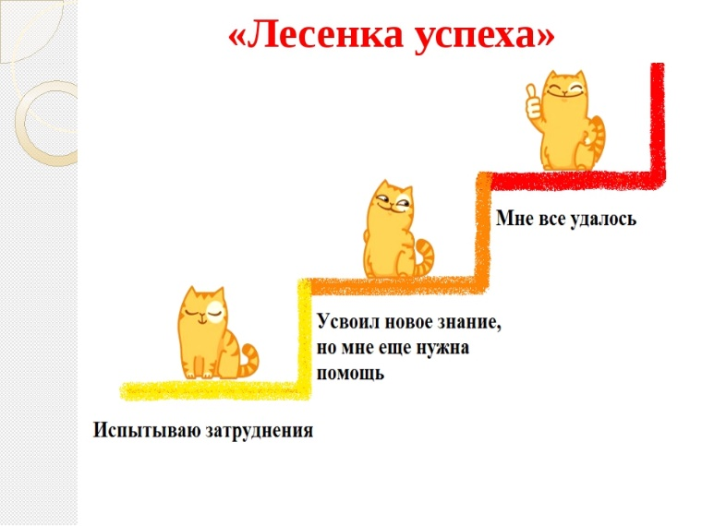
Дифференциация – каким способом вы хотите больше оказывать поддержку? Какие задания вы даете ученикам более способным по сравнению с другими? |  |  | Оценивание – как Вы планируете проверять уровень усвоения материала учащимися? |  |  | Охрана здоровья и соблюдение техники безопасности
Дифференциация может включать в себя разработку учебных материалов и ресурсов, принимая во внимание индивидуальные способности учащихся, отбор заданий, ожидаемые результаты, личную поддержку учеников, (по теории множественного интеллекта Гарднера).  Используя время эффективно, можно использовать дифференциацию на любой стадии урока. |  |  | В этом разделе напишите чему научились ученик на уроке и методы и приемы, испольуемые на уроке. |  |  | Здоровьесберегающие технологии.  Использование на уроках разминок и активные виды работы.  Пункты Правил техники безопасности , используемых на данном уроке.
Рефлексия по уроку  Была ли реальной и доступной цель урока или цели обучения?  Все ли учащиесы достигли цели обучения? Если ученики еще не достигли цели, как вы думаете, почему? Правильно проводилась дифференциация на уроке?  Эффективно ли использовали вы время во время этапов урока? Были ли отклонения от плана урока, и почему? |  |  |  | Используйте данный раздел урока для рефлексии. Ответьте на вопросы, которые имеют важное значение в этом столбце.
Итоговая оценка

Какие два момента прошли действительно хорошо (учитывайте как преподавание, так и учение)?

1:

2:

Какие два момента могли бы улучшить Ваш урок (учитывайте как преподавание, так и учение)?

1:

2:

Что нового я узнал из этого урока о своем классе или об отдельных учениках, что я мог бы использовать при планировании следующего урока?

